СОГЛАСОВАНО

И.о. директора МКОУ «Октябрьская СШ»

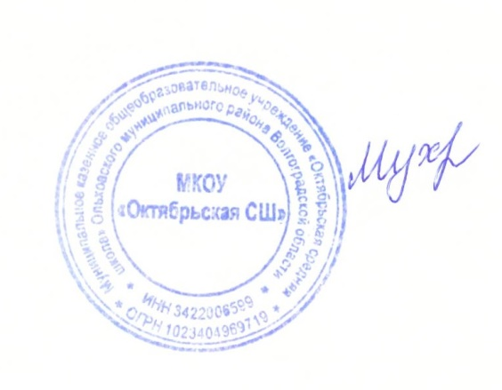

Г. А. Мухатова

**МЕНЮ 20.12.2025 (105 руб)**

|  |  |  |  |  |  |  |  |  |
| --- | --- | --- | --- | --- | --- | --- | --- | --- |
| Раздел | № рец. | Блюдо | Выход, г | Цена | Калорийность | Белки | Жиры | Углеводы |
| гор.блюдо | 246/2017м | гуляш из отварного мяса | 90 | 40 | 137,24 | 8,36 | 10,08 | 3,27 |
| гор.блюдо | 171/2017м | каша пшеничная с маслом | 150 | 15 | 203,46 | 5,93 | 4,08 | 35,91 |
| гор.напиток |  |  |  |  |  |  |  |  |
| хлеб | 701/2010м | хлеб пшеничный | 50 | 5 | 116,9 | 3,95 | 0,5 | 24,15 |
| фрукты |  |  |  |  |  |  |  |  |
| закуска | 70/71/2017м | овощи в нарезке по сезону (помидор) | 60 | 25 | 13,2 | 0,66 | 0,12 | 2,16 |
| напиток | 389/2017м | сок фруктовый | 200 | 20 | 136,48 | 1 | 0 | 24,62 |
| итого |  |  |  | 105,00 |  |  |  |  |